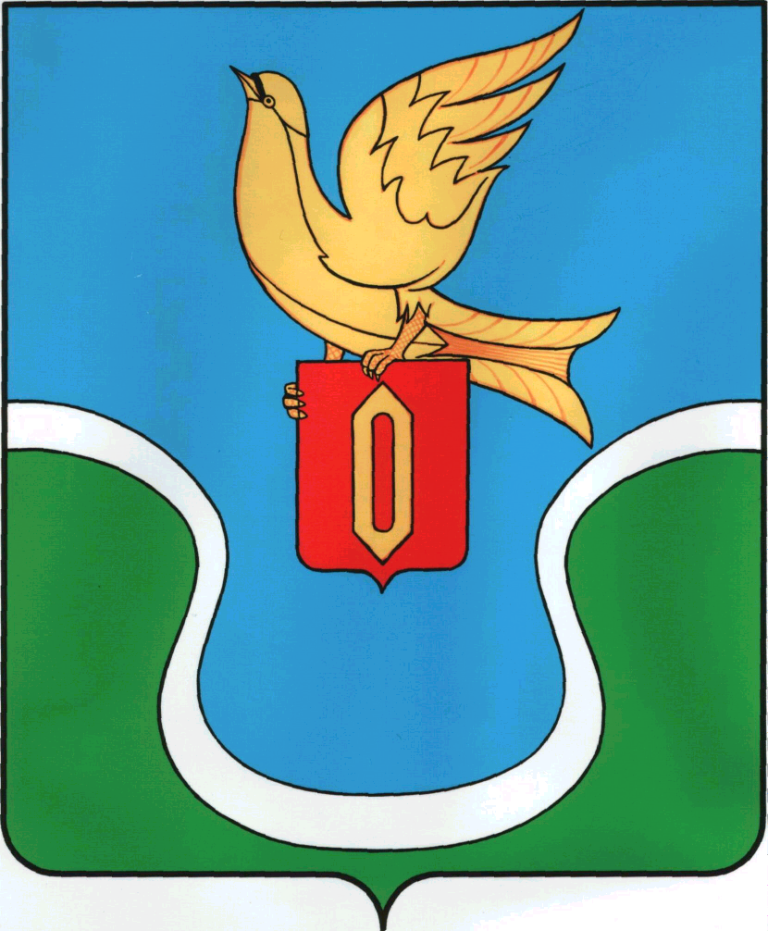
АДМИНИСТРАЦИЯ
Муниципального образования
«Городское поселение
«Город Ермолино»
КАЛУЖСКАЯ ОБЛАСТЬ

РАСПОРЯЖЕНИЕ

15 января 2014 года № 8-р

О выдаче справок работниками
администрации МО «ГП «Г. Ермолино»

1. Определить должностных лиц для подготовки и выдачи справок гражданам:
№ | Наименование справки | Фамилия, имя, отчество исполнителя
1 | …о проживании дачников (частный сектор) | Орлова Л.Н.
2 | … не имеется строений на земельном участке | Авдеева Н.Е.
3 | … является вынужденным переселенцем | Романова А.С.
4 | … на иждивении находится ребёнок | Романова А.С.
5 | … о захоронении | Орлова Л.Н.
6 | … имеются сельхозживотные | Романова А.С.
7 | … норма жилой площади на одного человека | Романова А.С.
8 | … о гражданском браке | Романова А.С.
9 | … о статусе рабочего посёлка | Орлова Л.Н.
10 | …о печном отоплении | Романова А.С.
11 | … нигде не работает | Романова А.С.
12 | … является вдовой и была на иждивении у мужа до его смерти | Романова А.С.
13 | … земельный участок принадлежит на праве собственности | Кауркина О.К.
14 | … дом не газифицирован | Романова А.С.
15 | … не менялось завещание | Авдеева Н.Е.

2. Отменить Распоряжение Главы администрации МО «Городское поселение «Город Ермолино» от 28 января 2010 года № 17-р.

Глава администрации
МО «Городское поселение
«Город Ермолино» Н.А.Гусаковская

Отпечатано - 4 экз.
В дело - 1экз.
Романовой А.С.-1 экз.
Авдеевой Н.Е.-1 экз.
Кауркиной О.К. – 1 экз.

